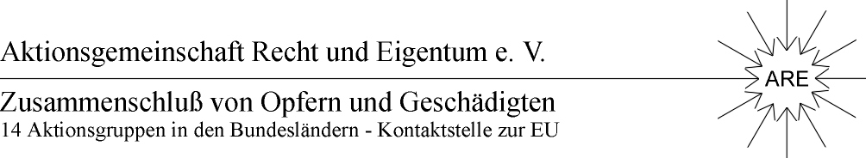

In Zusammenarbeit mit dem Bund der Neusiedlererben -BNE-

Mitteilung für Medien und Öffentlichkeit

03.10.201
Handlungsbedarf wird immer dringlicher“
Nachwirkung der Rechtsstaatler-Demo vor Potsdamer Landtag

Beim Auftakt der „Kampagne heißer Herbst 2011“ und zu Beginn der wichtigsten Phase der Arbeit der „Brandenburger Enquete-Kommission“ haben die „Aktionsgemeinschaft Recht und Eigentum (ARE)“ zusammen mit dem der Allianz angeschlossenen „Bund der Neusiedler-Erben (BNE)“ und weiteren angeschlossenen Verbänden anläßlich ihrer „Demonstration der Rechtsstaatler“ vor dem Eingang des brandenburgischen Landtags in Potsdam am 29.Sept.2011 ihre grundsätzlichen und aktuellen Forderungen bekräftigt.
Aus allen Teilen des Landes Brandenburg und weit darüber hinaus hatten sich vor allem enttäuschte Betroffene, darunter insbesondere Eigentümer, Bodenreform- und der Neusiedlererben zum Landtag aufgemacht. Zahlreiche Transparente wiesen auf die gravierenden Defizite bei der Beseitigung des fortwirkenden Unrechts hin. Sie verurteilten besonders das Enteignungsunrecht und die bekannt gewordene zunehmende Behinderung der „Brandenburger Enquete-Kommission“ und seiner Gutachter durch Vertreter von „ Rot-Rot“ in Potsdam.

Der ARE-Bundesvorsitzende, Manfred Graf v. Schwerin, stellte die aktuellen Ziele und Forderungen des Aktionsprogramms des ARE-Zusammenschlusses heraus und erwähnte insbesondere die Initiativen zur Wiederaufnahme von Verfahren zwecks Beseitigung widerrechtlichere Enteignungen von Siedlerland, Agrarflächen und Immobilien zur Herstellung von mehr Rechtsfrieden und zur Unterstützung des Aufbaus Ost. Der ARE-Chef mahnte auch den zügigen Fortgang der Aufklärung der Brandenburger Bodenaffäre an, stellte aber auch fest, dass es erste Hinweise aus dem Finanzministerium auf Fortschritte aufgrund des Drängens der Betroffenen gibt. Hier ist jetzt aber die Sicherung der Ansprüche vorrangig. „Wir haben genug Vorschläge gemacht und den Verantwortlichen mit unseren sachlichen Gesetzesvorschlägen zur Bereinigung des Boden-Unrechts wirksame Hilfen zur Wiedergutmachung an die Hand gegeben.“, sagte von Schwerin und zählte 9 Punkte zum Handeln auf, diese gelten „ für die Betroffenen u n d für das Recht an sich.“

Auf der Versammlung bekundeten führende Oppositionspolitiker , so die Fraktionsvorsitzende der CDU , Saskia Ludwig, ihr Stellvertreter , CDU- Generalsekretär Dieter Dombrowski sowie der Fraktionsvorsitzenden der Grünen, Axel Vogel als Gäste ihr Verständnis für die Betroffenheit und Sorgen und signalisierten in deutlichen Worten Unterstützung mit den Kräften aus der Opposition und den gegebenen Möglichkeiten, insbesondere auch bei der weiteren Aufarbeitung des Eigentums-unrechts. „Wichtige Wochen der Aufklärung mit Druck in Richtung nötiger Kurskorrekturen stehen uns bevor, wir sind an Ihrer Seite “, so das Motto der aufmunternden Botschaft der Oppositionsvertreter. „ Wir werden nicht aufgeben, um so den Durchbruch zum Recht zu erreichen“ lautet die Antwort der Geschädigten und Rechtsstaatler- und: „die Bürger im Land Brandenburg verdienen endlich mehr Gerechtigkeit und auch Besinnung auf gutte Traditionen und preußische Wert. Das Land kann und muß Vorbild werden“.

ARE-BNE

------------------------------------------------------------------------------------------------------------------------------------

